2023年吉林省中考历史真题
一、单项选择题（每小题1分，共10分）
1. 下列选项中、研究北京人、山顶洞人等远古人类最可靠的证据是（ ）
A. 传说 B. 文献 C. 化石 D. 影像
【答案】C
【解析】
【详解】根据所学知识可知，原始人类时期，没有文字，研究原始人类历史的主要依据的是化石和遗址。北京人、山顶洞人等早期人类的研究中，最重要的证据是化石，C项正确；传说属于后世的编造和艺术加工，不具有客观性，排除A项；原始人类时期，没有文字记录，排除B项；影像属于后世的艺术创作，不具有客观性，排除D项。故选C项。
2. 科举制度的创立是中国古代选官制度的一大变革，其选拔官员的主要标准是（ ）
A. 血缘 B. 门第 C. 才学 D. 军功
【答案】C
【解析】
【详解】结合所学知识，隋炀帝时，创立进士科，标志着科举制的正式确立，通过考试的方式选拔人才，使有才学的人能够由此参政，C项正确；血缘不是选拔官员的主要标准，排除A项；门第不是选拔官员的主要标准，排除B项；军功不是选拔官员的主要标准，排除D项。故选C项。
3. 如果让你讲述中华民族反抗外来侵略的历史小故事，可以选择的内容是（ ）
A. 卫青北击匈奴 B. 岳飞抗金 C. 文天祥抗元 D. 戚继光抗倭
【答案】D
【解析】
【详解】根据所学可知，明朝中期，倭寇猖獗。戚继光统领的军队，训练有素，纪律严明，能征善战，被人们称为“戚家军”。1561年在浙江台州九战九捷，先后歼灭倭寇10000多人，平定了浙东的倭患；此后又率军进入福建、广东地区，与其他抗倭将领一起带领广大军民与倭寇激战，先后消灭了两地的倭寇，使东南沿海的倭患基本解除。戚继光领导的抗倭战争是一场反侵略的战争，他是我国历史上一位伟大的民族英雄，D项正确；西汉时卫青北击匈奴，是中华民族内部的斗争，排除A项；岳飞抗金对中华民族政权间的斗争，排除B项；文天祥抗元是中华民族政权间的斗争，排除C项。故选D项。
4. “李鸿章创办江南机器制造总局，张之洞创办汉阳铁厂”这属于洋务运动的（ ）
A. 背景 B. 内容 C. 结果 D. 影响
【答案】B
【解析】
【详解】根据材料“李鸿章创办江南机器制造总局，张之洞创办汉阳铁厂”结合所学知识可知，19世纪60-90年代洋务派掀起向西方学习先进技术的洋务运动，江南机器制造总局是洋务运动时期创办的军事工业，汉阳铁厂是洋务运动时期创办的民用工业。所以题干反映的是洋务运动的内容，B项正确；材料没有反映洋务运动的背景、结果、影响，排除ACD项。故选B项。
5. 为推翻国民党的独裁统治，中国共产党进行了坚决的斗争。符合这一主题的战役是（ ）
A. 汀泗桥战役 B. 平型关大捷 C. 百团大战 D. 辽沈战役
【答案】D
【解析】
【详解】根据材料“为推翻国民党的独裁统治”和结合所学知识，解放战争的胜利推翻了国民党在大陆的反动统治，辽沈战役属于解放战争期间的战役，D项正确；汀泗桥战役发生于北伐战争期间，排除A项；平型关大捷发生于抗日战争期间，排除B项；百团大战发生于抗日战争期间，排除C项。故选D项。
6. 1997年7月1日，中华人民共和国政府对香港恢复行使主权。取得这一重大成就根本原因是（ ）
A. 中国综合国力的增强 B. “一国两制”构思的正确指导
C. 中华民族的共同心愿 D. 中英双方的共同努力
【答案】A
【解析】
【详解】结合所学知识，中国综合国力的增强，国际地位提高是香港回归的根本原因，A项正确；“一国两制”构思的正确指导不是根本原因，排除B项；中华民族的共同心愿不是根本原因，排除C项；中英双方的共同努力，不是根本原因，排除D项。故选A项。
7. 邓稼先的一生是为新中国的科学事业默默奉献的一生，他所从事的研究（ ）
A. 打破了有核大国的核垄断 B. 保障了我国的粮食安全
C. 开创了治疗疟疾的新方法 D. 开启了我国的飞天之旅
【答案】A
【解析】
【详解】结合所学知识，邓稼先参与研究“两弹一星”，先后自主研发第一颗原子弹、氢弹，打破了当时由核大国的核垄断，增强了我国的国防实力，大大提高了我国的国际地位，A项正确；袁隆平研究杂交水稻保障了我国的粮食安全，排除B项；屠呦呦开创了治疗疟疾的新方法，排除C项；神舟一号发射成功，开启了我国的飞天之旅，排除D项。故选A项。
8. 奥林匹亚神庙中的宙斯像是古代世界七大奇迹之一，它所代表的古典文明产生的地域是（ ）
A. 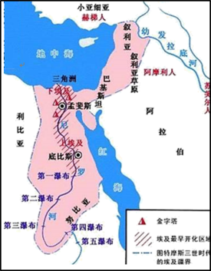 B. 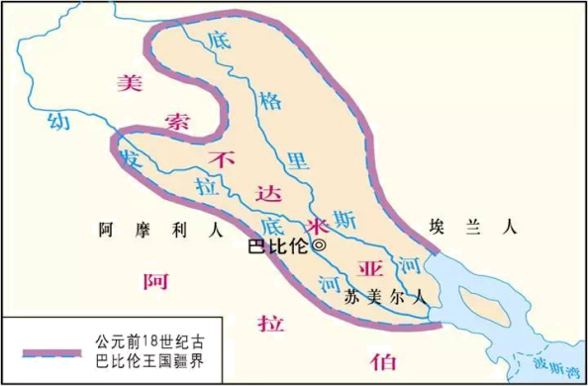
C. 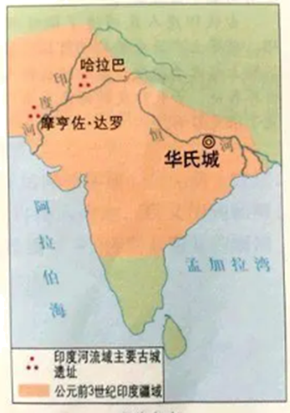 D. 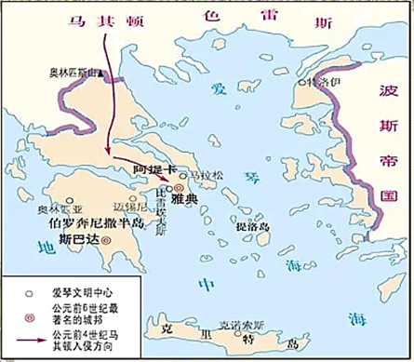
【答案】D
【解析】
【详解】结合所学知识，古代希腊文化的典型代表奥林匹亚神庙中的宙斯像是古代世界七大奇迹之一，古希腊文明诞生于爱琴海，D项正确；A项反映尼罗河流域，排除A项；B项反映两河流域，排除B项；C项反映古代印度，排除C项。故选D项。
9. 某文献宣扬天赋人权的思想，“事实上，天赋人权的享有者不包括黑人和印第安人”该文献是（ ）
A. 《权利法案》 B. 《独立宣言》
C. 《人权宣言》 D. 《解放黑人奴隶宣言》
【答案】B
【解析】
【详解】根据材料“黑人和印第安人”和所学知识，《独立宣言》没有宣布废除奴隶制，天赋人权的享有者不包括黑人和印第安人，这体现了《独立宣言》的局限性，B项正确；英国颁布《权利法案》，排除A项；法国颁布《人权宣言》，排除C项；南北战争期间颁布《解放黑人奴隶宣言》，使黑人奴隶获得自由，排除D项。故选B项。
10. “农民可以自由买卖纳税后的剩余产品，实行自由贸易；允许私人经营中小企业；实行按劳取酬的工资制。”该内容反映的是（ ）
A. 战时共产主义政策 B. 新经济政策
C. 苏联模式 D. 赫鲁晓夫改革
【答案】B
【解析】
【详解】结合所学知识，1921年苏联实行新经济政策，规定农民可以自由买卖纳税后的剩余产品，实行自由贸易，允许私人经营中小企业，实行按劳取酬的工资制，B项正确；战时共产主义政策实行余粮征集制，实行计划经济，排除A项；新宪法规定苏联是工农社会主义国家，标志着苏联模式的形成，其特点是高度集中的计划经济体制和高度集权的政治体制，排除C项；赫鲁晓夫改革希望解决苏联模式高度集中的经济体制弊端，与材料无关，排除D项。故选B项。
二、归纳列举题（共15分）
11. 根据下列提示写出相对应的中国古代文明成果的名称。
（1）老子，道家经典——
（2）李冰，水利工程——
（3）司马迁，史学名著——
（4）关汉卿，杂剧名篇——
（5）曹雪芹，长篇小说——
【答案】（1）《道德经》 （2）都江堰 （3）《史记》 （4）《窦娥冤》 （5）《红楼梦》
【解析】
【小问1详解】
结合所学知识可知，老子是道家学派的创始人，老子的《道德经》是道家的经典著作。
【小问2详解】
战国后期秦国蜀郡郡守李冰主持修建的都江堰，是一座综合性的水利枢纽，使堤防、分水、泄洪、排沙、控流等功效合成为一个系统，发挥了防洪、灌溉、水运等多方面的作用。建成后，成都平原成为沃野，被称为天府之国，2200多年来一直发挥着巨大作用，在世界水利史上绝无仅有。
【小问3详解】
生活在西汉汉武帝时期的史学家司马迁所写的《史记》，记述了从传说中的黄帝到汉武帝时期的史事，是我国历史上第一部纪传体通史。
【小问4详解】
关汉卿生活在金末元初，他多才多艺，了解人民疾苦，熟悉民间语言，又常与艺人交往，甚至亲自登台演出。他一生创作了许多剧本，流传至今的有10多种。代表作是悲剧《窦娥冤》。
【小问5详解】
清朝的曹雪芹完成《红楼梦》的前80回，高鹗续写了后40回。《红楼梦》被誉为“中国古典小说的巅峰之作”。小说以贾、王、史、薛四大家族的兴衰为背景，以贵族青年贾宝玉与林黛玉的爱情悲剧故事为主线，深刻的反映了封建社会末期的社会现实和尖锐矛盾，揭露了统治阶级的奢靡与丑陋，从而揭示了封建社会走向衰亡的历史命运。
12. 列举近代史上列强割占了中国领土的三次侵华战争。
【答案】鸦片战争；第二次鸦片战争；甲午中日战争。
【解析】
【详解】根据所学可知，鸦片战争后的《南京条约》规定，割香港岛给英国；第二次鸦片战争前后，沙俄强迫清政府签订一系列不平等条约，共割占了中国东北和西北150多万平方公里，《北京条约》中规定割九龙司地方一区给英国；甲午中日战争后签订的《马关条约》中规定，清政府割辽东半岛、台湾全岛及所有附属岛屿、澎湖列岛给日本。所以，近代史上列强割占了中国领土的三次侵华战争有鸦片战争、第二次鸦片战争、甲午中日战争。
13. 根据下列提示写出相对应的内容。
（1）中国人民当家作主的根本政治制度——
（2）周恩来在万隆会议上提出的外交方针——
（3）明确提出建立社会主义市场经济体制的会议——
【答案】（1）人民代表大会制度 （2）求同存异 （3）中共十四大
【解析】
【小问1详解】
结合所学知识，1954年第一届全国人民代表大会通过《中华人民共和国宪法》，以国家根本大法的形式确定了人民代表大会制度。
【小问2详解】
结合所学知识，955年，周恩来率中国代表团参加在印度尼西亚万隆召开的亚非会议，提出“求同存异”的方针，促进了会议的圆满成功。
【小问3详解】
结合所学知识，1992年，中共十四大明确提出要建立社会主义市场经济体制。
14. 根据下列提示写出相对应的历史人物。
（1）东罗马皇帝，主持编纂《罗马民法大全》——
（2）法国政治家、主持制定民法典——
（3）无产阶级革命家，起草《共产党宣言》——
（4）美国总统，摆脱经济大危机——
【答案】（1）查士丁尼 （2）拿破仑 （3）马克思、恩格斯 （4）罗斯福
【解析】
【小问1详解】
结合所学知识，查士丁尼为了稳固东罗马帝国的社会秩序、保证皇帝的专制权力，命人编纂《查士丁尼法典》《法学汇纂》《法理概要》《新法典》四部法律文献，统称为《罗马民法大全》。
【小问2详解】
结合所学知识，1804年，拿破仑颁布《拿破仑法典》，又称《法国民法典》,是资本主义国家最早的一部民法法典，体现了自由平等和私有财产神圣不可侵犯等原则。
【小问3详解】
结合所学知识，1848年，马克思、恩格斯为共产主义者同盟起草的革命纲领《 共产党宣言 》发表，标志着马克思主义的诞生。
小问4详解】
结合所学知识，为了应对经济大危机，美国总统罗斯福实行新政，使美国的经济缓慢恢复，资本主义统治得到巩固。
三、材料分析题（共20分）
15. 生产工具是生产力的重要组成部分。阅读下列图文材料，回答问题。
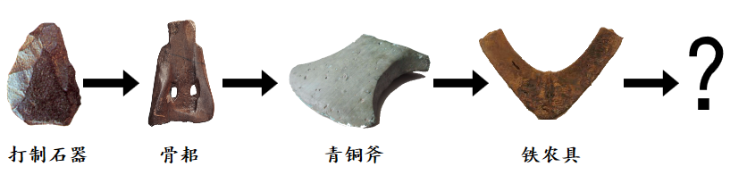
（1）以上图示中，河姆渡人使用的生产工具的名称是什么？
（2）铸造“青铜斧”的工艺繁荣于哪个历史时期？
（3）“铁农具”出现于春秋后期，它的出现有什么意义？请写出一点。
（4）如果“？”代表唐朝时期的农业生产工具，它可能是什么？请写出两例。
（5）劳动人民在生产实践中既善于发明革新又善于总结经验。中国古代总结生产经验的著作有哪些？请写出一部。
（6）依据上述图文，总结生产工具变化趋势。
【答案】（1）骨耜。 （2）商朝。
（3）促进社会生产力水平的不断提高，使新兴地主阶级势力增强。 （4）筒车、曲辕犁。 （5）《天工开物》。
（6）农业生产工具变得更加先进。
【解析】
【小问1详解】
结合所学知识，河姆渡人生活在约7000年前，处于新石器时代，使用骨耜。
【小问2详解】
结合所学知识，商朝时青铜器制作工艺走向鼎盛。
【小问3详解】
结合所学知识，铁制农具的出现标志着春秋时期农业生产力水平提高。
【小问4详解】
结合所学知识，唐朝时出现新耕作工具——曲辕犁，创制新灌溉工具——筒车。
【小问5详解】
结合所学知识，宋应星著的《天工开物》对我国古代的农业和手工业生产技术进行了全面的总结，被誉为“中国17世纪的工艺百科全书”。
【小问6详解】
结合所学知识，从旧石器、新石器、铁制农具以及各类农业生产工具的改进反映了我国古代生产工具变得更加先进。
16. 自中国共产党成立以来，一直与人民群众同呼吸、共命运，创造了一个又一个奇迹。阅读下列图文材料，回答问题。
材料一：作为我党早期“农民运动之王”的毛泽东，心中十分清楚中国革命的基本问题是农民问题，因为土地是农民的命根子，是群众的根本利益所在。
——熊华源《毛泽东、朱德共同创建井冈山革命根据地的历史贡献》
材料二：
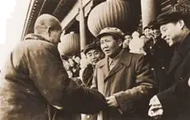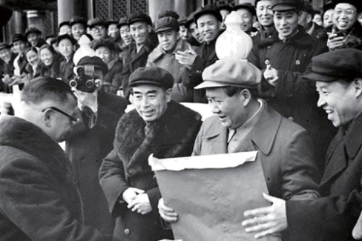
农业实现合作化后 工商业实现全行业公私合营后
农民代表向党中央和毛主席报喜 工商界代表向党中央和毛主席报喜
材料三：这奇迹、是我国人民完全依靠自己的设计、自己的设备，自己的技术力量创造出来的。……大庆人……用了短短三年时间，建成了一个现代化的石油企业。
——摘编自《人民日报》1964年10月1日
（1）材料一中，毛泽东认为“中国革命的基本问题”是什么？为解决该问题，中国共产党在新民主主义革命时期实行了不同的土地政策，请写出两例。
（2）材料二中“报喜”的场面与哪次重大社会变革有关？
（3）材料三中的“奇迹”体现了“大庆人”的什么精神？“大庆人”中被誉为“铁人”的是谁？
（4）结合上述材料和所学知识，分析中国共产党在革命和建设中不断取得成就的原因，请写出一点。
【答案】（1）问题：土地问题；土地政策：在土地革命战争时期进行“打土豪、分田地”，在抗日战争时期进行“地主减租减息，农民交租交息”，在解放战争时期进行“没收地主土地，耕者有其田”。
（2）社会变革：三大改造。
（3）精神：为国争光、为民族争气的爱国主义精神，独立自主、自力更生的艰苦创业精神，讲求科学、三老四严的求实精神，胸怀全局、为国分忧的奉献精神；铁人：王进喜。
（4）原因：中国共产党在革命和建设中不断从国情出发调整政策，坚持以人民为中心，维护最广大人民群众的利益。
【解析】
小问1详解】
问题：根据材料“中国革命的基本问题是农民问题，因为土地是农民的命根子，是群众的根本利益所在”分析可知毛泽东认为“中国革命的基本问题”是土地问题。
土地政策：结合所学知识，中国共产党在不同时期制定了不同的土地政策：在土地革命战争时期进行“打土豪、分田地”，在抗日战争时期进行“地主减租减息，农民交租交息”，在解放战争时期进行“没收地主土地，耕者有其田”。
【小问2详解】
社会变革：根据图片信息“农业实现合作化后农民代表向党中央和毛主席报喜”、“工商业实现全行业公私合营后工商界代表向党中央和毛主席报喜”，结合所学知识，1956年底，国家基本上完成了对农业、手工业、资本主义工商业的社会主义改造，标志着社会主义基本制度在我国建立起来，我国从此进入社会主义初级阶段。
【小问3详解】
精神：结合所学知识，大庆精神指的是为国争光、为民族争气的爱国主义精神，独立自主、自力更生的艰苦创业精神，讲求科学、三老四严的求实精神，胸怀全局、为国分忧的奉献精神。
铁人：结合所学知识，王进喜是新中国第一批石油钻探工人，打出了大庆第一口油井，为我国石油事业立下了汗马功劳，被誉为“铁人”。
【小问4详解】
原因：综合分析上述材料可知，中国共产党在革命和建设中不断从国情出发调整政策，坚持以人民为中心，维护最广大人民群众的利益，才能在革命和建设中不断取得成就。
17. 人类文明的发展历经波折与劫难，又不断焕发新的生机，阅读下列材料，回答问题。
材料一：纳尔美尔法老石碑是古埃及文明的象征。……石碑上还刻有文字，这些文字记录了埃及王朝时代始于公元前3100年左右
——摘编自曹顺仙《世界文明史》
材料二：1952年，纳赛尔领导了埃及革命，推翻了殖民国家扶持的封建王朝，次年埃及成立了共和国。共和国进一步消除殖民主义思想，复兴民族文化。
——改编自《义务教育教科书世界历史九年级下册》
材料三：“非暴力”是甘地不断挖掘、倡导、吸收本土文化，以及西方思想资源后“再造”与“发现”的，已成为印度文化的一个典型符号。
——改编自周骅《圣俗之间：甘地宗教哲学的特征》
（1）材料一中的“石碑上还刻有文字”，刻的是哪种古老文字？
（2）材料二中“殖民国家”指的是哪个国家？
（3）材料三中，甘地的“非暴力”思想在哪一运动中得到了充分体现？在他吸收的“本土文化”中，源于古印度的等级制度是什么？
（4）材料二和材料三反映了现代埃及和印度对民族文化都持有怎样的态度？
（5）古埃及与古印度文明的中断，现代埃及与印度历史的变迁，带给你哪些启示？请写出一点。
【答案】（1）文字：象形文字。 （2）国家：英国。
（3）运动：非暴力不合作运动；等级制度：种姓制度。
（4）态度：批判地传承本民族优秀文化。
（5）启示：人类文明的发展需要人类包容互鉴。
【解析】
【小问1详解】
文字：根据材料“纳尔美尔法老石碑是古埃及文明的象征”和结合所学知识，古埃及的象形文字是世界上最早的文字之一。
【小问2详解】
国家：结合所学知识，1952年，纳赛尔领导了埃及革命，推翻了英国扶持的封建王朝。
【小问3详解】
思想：结合所学知识，甘地“非暴力”思想在非暴力不合作运动中得到了充分体现。
等级制度：结合所学知识，古代印度实行种姓制度。
【小问4详解】
态度：根据材料“不断挖掘、倡导、吸收本土文化，以及西方思想资源后“再造”与“发现”的”分析可知，现代埃及和印度对民族文化都持有批判地传承。
【小问5详解】
启示：综合古埃及与古印度文明的中断和现代埃及与印度历史的变迁，我们发现人类文明的发展需要人类包容互鉴。
四、综合探究题（共15分）
18. 近代以来，中国人为民族崛起披荆斩棘，砥砺前行。结合所学知识，回答下列问题。
【推翻旧世界——争取民族独立】
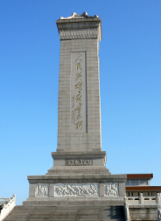
素材：人民英雄纪念碑，碑座四周刻有虎门销烟、金田起义、武昌起义、五四运动、南昌起义、抗日游击战、胜利渡长江、支援前线、欢迎人民解放军等为主题的浮雕。
（1）分别写出浮雕中由地主阶级、农民阶级和资产阶级领导的事件名称。
（2）为“胜利渡长江、支援前线、欢迎人民解放军”三幅浮雕内容归纳一个学习主题。
【建设新中国——追求国家富强】
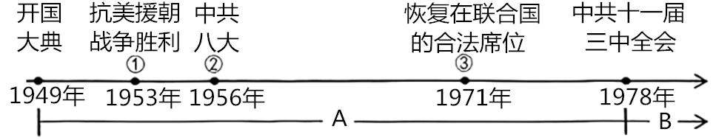
（3）A时间段①一③所对应的事件中，提高新中国国际地位的有哪些？写出事件的序号。
（4）在B时间段中，以邓小平为代表的中国共产党人开辟了什么道路？
【畅谈中国梦——实现民族复兴】
（5）为了将来更好地参与国家建设，你应该树立怎样的理想？
【答案】（1）事件名称：地主阶级——虎门销烟；农民阶级——金田起义；资产阶级——武昌起义。
（2）学习主题：人民解放战争的胜利。 （3）事件序号：①、③
（4）道路：中国特色社会主义道路。
（5）理想：我们作为新时代的青少年，从小就要立下爱国之志，为全面建设社会主义现代化，为实现中华民族伟大复兴而努力奋斗。
【解析】
【小问1详解】
事件名称：结合所学知识，林则徐领导虎门销烟属于地主阶级领导的运动；洪秀全领导的金田起义属于农民阶级领导的运动；武昌起义属于资产阶级领导的运动。
【小问2详解】
学习主题：根据材料“胜利渡长江、支援前线、欢迎人民解放军”和结合所学知识可知，这三幅浮雕反映了人民解放战争的胜利。
【小问3详解】
事件序号：结合所学知识，抗美援朝战争稳定了朝鲜半岛局势，维护了亚洲和世界和平，大大提高了我国的国际地位；1971年10月，第26届联合国大会恢复中华人民共和国在联合国的一切合法权利，提高了我国的国际地位。①③反映的历史事件提高新中国国际地位。
【小问4详解】
道路：结合所学知识，以邓小平为代表的中国共产党人开辟了中国特色社会主义道路。
【小问5详解】
理想：本题为开放题，言之有理即可。我们作为新时代的青少年，从小就要立下爱国之志，为全面建设社会主义现代化，为实现中华民族伟大复兴而努力奋斗。
19. 在历史发展进程中，人类总是在评价中反思，在反思中进步，结合所学知识，回答下列问题。
素材 |  | 影响（每小题写出一点）
帝国扩张 | 亚历山大东征 | 积极：促进了东西方文化的大交汇等，
帝国扩张 | 亚历山大东征 | （1）消极：___________
新航路开辟 | 哥伦布、麦哲伦等人的探寻活动 | （2）积极：___________
新航路开辟 | 哥伦布、麦哲伦等人的探寻活动 | 消极：欧洲国家走上殖民扩张道路等。
工业革命 | 蒸汽机、内燃机等一系列发明成果的应用 | （3）积极：___________
工业革命 | 酸雨、城市垃圾、工人破坏机器 | （4）消极：___________
世界大战 | （5）写出欧洲战场上的战役一例：__________ | 造成了大量人员伤亡、财产损失；客观上促使各国反思战争的危害，推动国际组织的建立等
世界大战 | （6）二战后，人类为了构建世界和平而成立的影响最大的国际组织：__________ | 造成了大量人员伤亡、财产损失；客观上促使各国反思战争的危害，推动国际组织的建立等
（7）你认为评价历史事件的原则或方法有哪些？请写出一点。

【答案】（1）消极：亚历山大东征具有侵略性质，给东方人民带来巨大灾难，掠夺了东方世界的无数财富。
（2）积极：打破了世界各地相对隔绝的状态，世界联系日渐紧密；商品世界性流通，世界市场开始形成；促进了世界各地物种交流。
（3）积极：促进大工厂制度建立，工业资产阶级和工业无产阶级逐渐成为社会的两大阶级，加速了城市化进程，丰富了人们的社会生活，世界市场步形成。
（4）消极：社会贫富分化加剧、工人居住条件恶劣、环境污染严重、疾病与犯罪等一系列社会问题。
（5）战场：波兰战役、苏德战争、法国战役、敦刻尔克大撤退、不列颠空战、西西里岛登陆战役、诺曼底登陆。
（6）组织：联合国。
（7）原则：客观、公正，全面的评价历史事件。运用历史唯物主义的观点一分为二的评价历史事件。
【解析】
【详解】（1）消极影响：根据所学知识可知，前334年，马其顿王亚历山大率军进攻波斯，开始了亚历山大东征。历时十年，经过伊苏斯之战、高加米拉战役、吉达斯普河战役，亚历山大征服了波斯、埃及、小亚细亚、两河流域。最终建起地跨欧、亚、非三洲的亚历山大帝国。亚历山大东征具有侵略性质，给东方人民带来巨大灾难，掠夺了东方世界的无数财富。
（2）积极影响：根据所学知识可知，新航路的开辟打破了世界各地相对隔绝的状态，世界联系日渐紧密；商品世界性流通，世界市场开始形成；促进了世界各地物种交流。
（3）积极影响：根据所学知识可知，工业革命促进大工厂制度建立，工业资产阶级和工业无产阶级逐渐成为社会的两大阶级，加速了城市化进程，丰富了人们的社会生活，世界市场步形成。
（4）消极影响：根据材料“酸雨、城市垃圾、工人破坏及其”并根据所学知识可知，工业革命也导致了社会贫富分化加剧、工人居住条件恶劣、环境污染严重、疾病与犯罪等一系列社会问题。
（5）战役：根据所学知识可知，两次世界大战中，欧洲战场上的战役有：波兰战役、苏德战争、法国战役、敦刻尔克大撤退、不列颠空战、西西里岛登陆战役、诺曼底登陆等等。
（6）国际组织：根据所学知识可知，第二次世界大战中，世界反法西斯国家提出了建立战后国际安全组织的主张。1945年10月，联合国正式成立。联合国是人类构建世界和平的成果，也是影响最大的国际组织。
（7）原则：根据所学知识可知，我认为评价历史事件的原则有：客观、公正，全面的评价历史事件。运用历史唯物主义的观点一分为二的评价历史事件。

